概要设计文档

# 引言

## 编写目的

概要设计文档主要是介绍Arrival游戏的系统架构、游戏流程和数据模型，为想要了解Arrival游戏设计的人员（开发人员、维护人员等）提供整体上的介绍。

## 项目背景

1. 待开发软件系统的名称：Arrival。   
   b. 开发此软件系统的提出者：林旭楠

开发者：宋丹、苏时元、陈红宇、甘寿枢、

设计：麦健成、陈晓安、张文博

审查：张志斌

用户：玩家

## 定义

列出文档中用到的专门术语定义和缩写词的原意。（即术语表）

|  |  |
| --- | --- |
| 术语 | 含义 |
| Roguelike | 欧美国家对一类游戏的统称，特点是随机性 |
| Buff | 增益状态，让单位在一定时间内增强属性（攻击，速度等） |
| Debuff | 减益状态，让单位在一定时间内削弱属性 |
| SL | 通过存读档来重置某些流程的奖励 |
| CD | 冷却时间，比如发射一发子弹后在一定时间内无法发射子弹 |
| 无敌时间 | 受到怪物攻击时主角进入的闪烁以及血量保护状态 |
| 弹幕 | 同一阵营（比如敌方）同一时间在屏幕上产生的子弹的集合 |
| 判定点 | 某角色受攻击的范围，一般和角色模型接近 |
| AOE伤害 | 范围伤害 |
| DOT伤害 | 持续性伤害（例如中毒） |

## 1.4 参考资料

1.《Panda3D Manual》

2.《Panda3D Reference》

3.《[Python 基础教程](http://www.baidu.com/link?url=-9utvw0xDGfdqpkNEoeRzKvJMKJjOP7nEI0V_vXecXxRNzgLnaIxEAEort1y4m6AgzM3MFnS9ixzbxO7mDnTva" \t "_blank)》

4. Arrival需求文档

# 任务概述

## 2.1 概述

准备实现：存档管理，随机地图生成，音效设置，音量调节，小地图，leap motion交互。

不准备实现：多人模式，分数排名。

## 2.2 需求规定，

输入：可接受鼠标键盘或者leap motion的输入，控制游戏内容的相关变化，

性能要求：响应时间足够快（如:按键到角色作出反应没有延迟）、可用性（界面简洁，游戏易于上手）

## 2.3 运行环境

pc主机配置：

系统：winXP SP3

内存：3GB

CPU：3.29GHZ

## 2.4 约束与假定

约束条件：

范围约束：存档管理，随机地图生成，音效设置，音量调节，小地图，leap motion交。

时间约束：在最终检查前完成相关文档及可运行demo

成本约束：1台pc主机

pc主机配置：系统：winXP SP3

内存：3GB

CPU：3.29GHZ

假设条件：

用户系统为windowXP/7/8/10，并且有足够的硬盘空间安装游戏，有齐备的输入设备（包 括leap motion）

# 总体设计

## 3.1 架构设计

### 3.1.1 系统流程

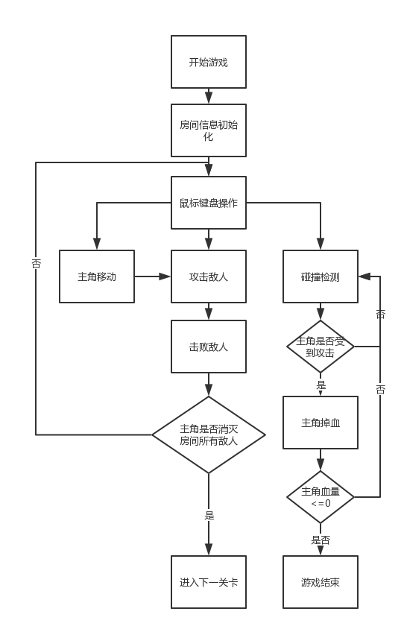

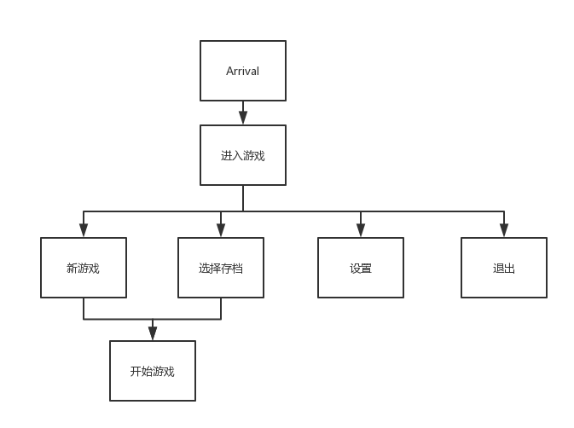

### 3.1.2 逻辑架构设计

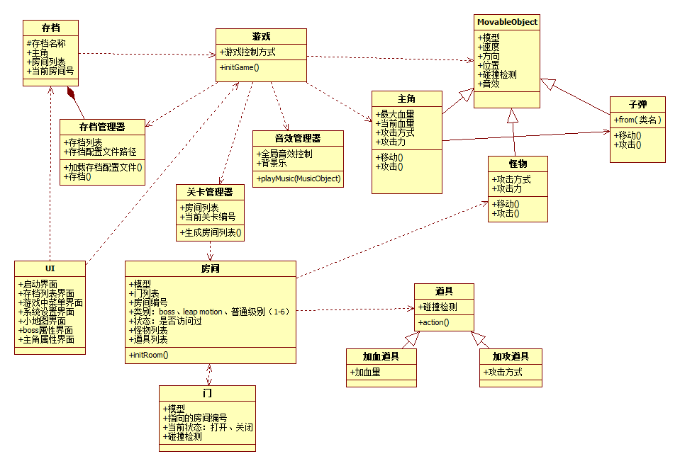

## 3.2 数据结构设计

|  |  |  |
| --- | --- | --- |
| 数据名称 | 数据业务描述 | 数据类型 |
| 移动速度 | 每一帧移动的距离 | 浮点型 |
| 模型朝向 | 模型在摄像机中的面部朝向 | 整型 |
| 最大血量 | 具有生命值的游戏角色的最大生命值 | 整型 |
| 当前血量 | 具有生命值的游戏角色的当前生命值，当其归零时，表明游戏角色死亡 | 整型 |
| 攻击力 | 被攻击目标防御为0时，造成的伤害值 | 整型 |
| 攻击方式 | 对游戏单位造成伤害的不同方式 | 攻击函数 |
| 编号 | 在一个列表中，使用编号进行标识和查询 | 整型 |
| 门状态 | 表示门当前状态：打开、关闭 | 整型 |
| 房间类型 | 表示当前房间的各种类型：boos房间、leap motion 房间、普通房间、初始房间 | 整型 |
| 存档路径 | 游戏存档在游戏可执行目录下的相对路径 | 字符串 |
| 存档名称 | 游戏存档在存档路径下的文件名称 | 字符串 |
| 动画 | 在特定条件下触发游戏角色的特定动作 | Animation |
| 模型 | 3D模型 | Actor或Model |
| 位置 | 模型在世界坐标系下的坐标 | 三维点坐标 |
| 碰撞体 | 用于碰撞检测的规则几何体 | NodePath |
| 背景乐 | 默认播放的音乐 | Sound |
| 音效 | 在某种情况下触发的音乐效果 | Sound |
| 来自哪里 | 表明子弹的归属 | NodePath |
| 门 | 通向下一房间的通道 | 自定义类型 |
| 房间 | 游戏中的一个场景，具有怪物、道具、主角等游戏角色 | 自定义类型 |
| 主角 | 玩家控制的游戏角色 | 自定义类型 |
| 道具 | 可以改变主角属性、攻击方式的游戏物品 | 自定义类型 |
| 怪物 | 主角的敌对势力，主角打败怪物可有几率获取道具 | 自定义类型 |

## 3.3 接口设计

### 3.3.1 外部接口设计

外部接口：包括用户界面、软件接口与硬件接口。

### 3.3.2 内部接口设计

内部接口：模块之间的接口。